
Муниципальное бюджетное учреждение дополнительного образования «Детский эколого-биологический центр» Нижнекамского муниципального района
Республики Татарстан
Бирдина Арсина Фаитовна
Краткая биография
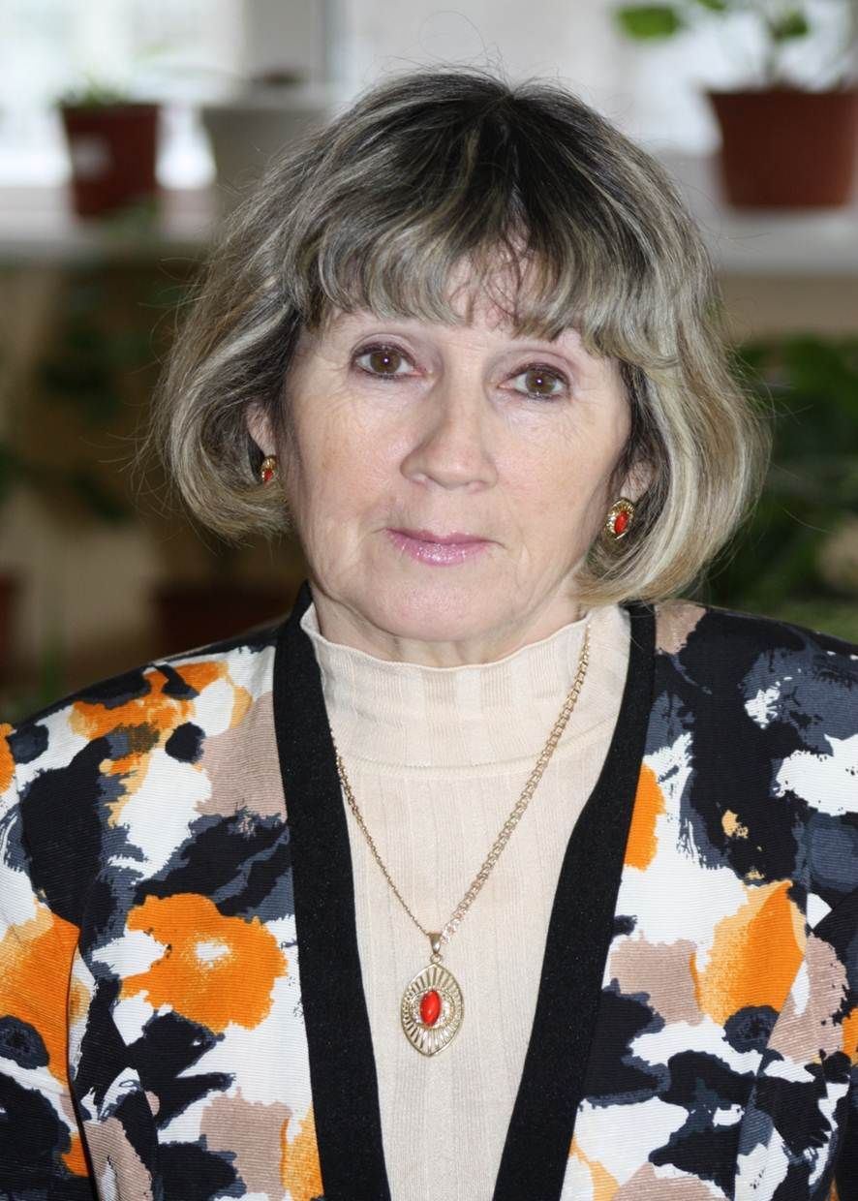
Бирдина Арсина Фаитовна родилась 25 января 1962 года в Республике Башкортостан в деревне Шуманово Татышлинского района.
В 1969 году пошла в школу. В 1981 году начинается учеба в техническом училище № 14 в городе Уфа.
Арсина Фаитовна выходит замуж за Бирдина Рината Наилевича, после рождаются две прекрасные девочки Алина и Альбина. У Арсины Фаитовны 2 внука.
Профессиональный путь. Достижения.
В 1987 году Арсина Фаитовна начинает работать в детском саду № 44 г. Нижнекамск нянечкой. В 1994 году она поступает в Нижнекамское педагогическое училище, которое успешно заканчивает в 1997 году по специальности «воспитатель дошкольного учреждения». После этого продолжает свою трудовую деятельность воспитателем в детском саду № 72.
В апреле 2000 года Арсина Фаитовна приходит в Детский эколого-биологический центр педагогом дополнительного образования. Она становится руководителем кружка «Юный орнитолог».
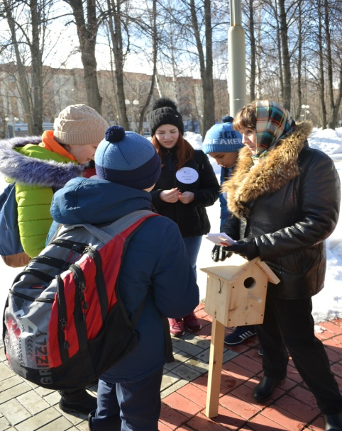
В своей трудовой деятельности Арсина Фаитовна зарекомендовала себя как инициативный, целеустремленный, стремящийся к развитию своих знаний и умений специалист.
Городской день птиц, 2019 г.
Много сил и энергии педагог отдавала организации практической части занятия в кабинете орнитологии, на что Арсина Фаитовна не жалела ни сил, ни времени. Свои знания она с успехом передавала своим ученикам.
Особое внимание педагог уделяла развитию логического мышления детей, на каждом занятии придумывала кроссворды, чайнворды, различные развивающие игры.
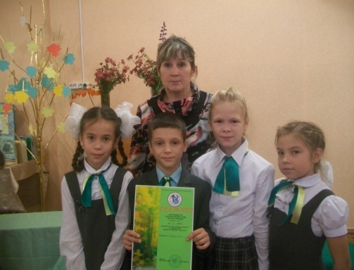
Вела большую творческую работу по разработке и проведению экскурсий в кабинете орнитологии. По содержанию они были интересными не только для детей, но и для взрослых гостей центра.
Арсина Фаитовна один из немногих педагогов центра, которая активно вела исследовательскую деятельность с младшими школьниками. Её юные исследователи неоднократно становились призерами муниципальных и республиканских научно-практических конференций.
Награды и поощрения.
Бирдина А.Ф. награждена почетной грамотой Нижнекамской городской организации профсоюза работников образования 2015 г.
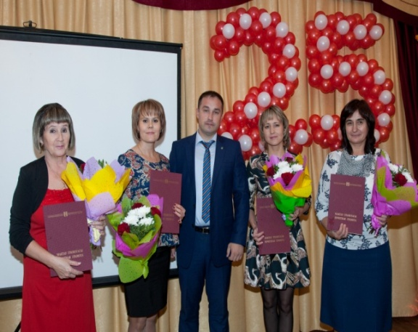
Награждена Почетной грамотой Главы Нижнекамского муниципального района, 2015 г.
На заслуженном отдыхе Арсина Фаитовна, много времени проводит на свежем воздухе, встречается с коллегами, посвящает много времени своим внукам и занимается своим любимым хобби: вышивание картин.

